Урок – зачёт по теме
«Причастие».
Цель урока: систематизация знаний о причастии, актуализация опорных знаний и умений, совершенствование имеющихся, формирование новых способов действий учащихся; проверка умений определять грамматические признаки причастия, находить, правильно писать орфограммы в причастии, выделять запятыми причастный оборот.
Развитие речи учащихся: составление рассказа на лингвистическую тему, определение темы высказывания.
Оборудование урока: тестовые задания, карточки, опорные схемы. Лингвистические тексты.
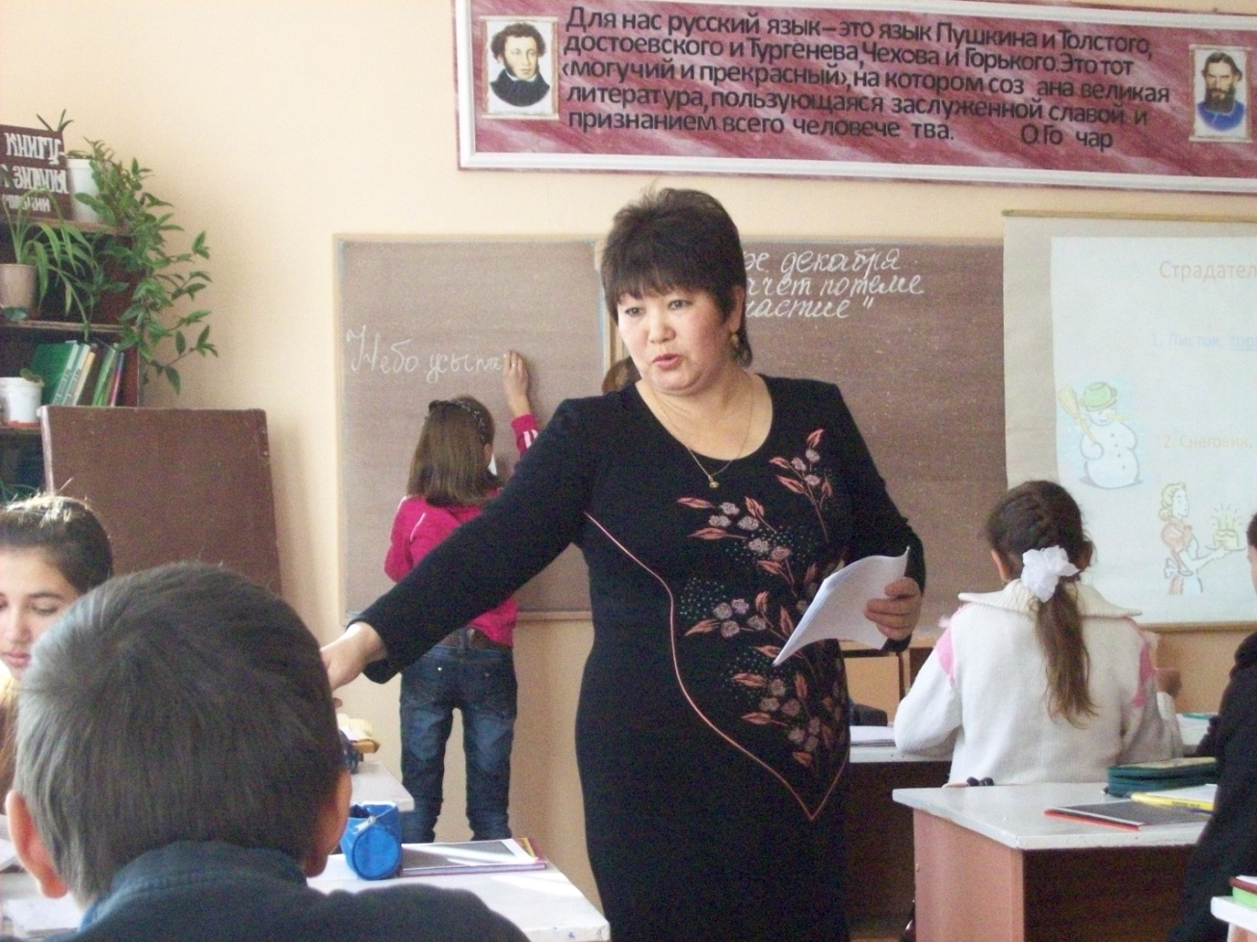

Ход урока.
- Актуализация опорных знаний и умений (общеклассная форма работы).

- Лингвистическая сказка о причастии (сказки написаны учащимися)
1.Сказка-презентация «Что такое причастие?»

Автор: Владимирова Анастасия

2.Сказка- презентация «Действительное и страдательное причастия»

Автор: Донскова Мария
3.Выразительное чтение сказки о причастном обороте (авторы: Серобабова Ксения, Дуракова Тамара)
- Учитель: Какие существуют точки зрения ученых на категориальную сущность причастия?
Ученик: Причастие - самостоятельная часть речи,
Причастие - особая форма глагола,
Причастие - вид прилагательного.
Учитель: Мы создадим творческую лабораторию, вы должны сообща выбрать одну из точек зрения и попытаться доказать с помощью
- аргументов и примеров, что такое причастие (задание даётся по рядам) Составление сочинения- рассуждения на темы:
- Первая лаборатория ученых
Мы считаем, что причастие – особая форма глагола.
Во-первых, причастие образовано от глагола, обозначает, хотя признак предмета, но по действию.
Во-вторых, оно имеет те же постоянные что и глагол: вид, время, возвратность, переходность. Например: писать (н.в.) и пишущий(н.в.), соревноваться (н.в. возв.) – соревнующийся (н.в., возв).
В – третьих, краткое страдательное причастие в предложении является сказуемым.
Следовательно, причастие является особой формой глагола.
- Вторая творческая лаборатория ученых
Мы, группа «ученых», утверждаем, что причастие – это вид прилагательного. Например: белый снег (ед.ч., м.р., И.п.) – белеющий снег (м.р.,е.ч., И.п.).Причастие, как и прилагательное, отвечает на вопрос какой?, обозначает признак предмета, хотя и по действию. А такие морфологические признаки, как: род, число, падеж – причастие переняло у прилагательных.
И, наконец, полное причастие является в предложении определением.
Таким образом, причастие является видом прилагательного.
- Третья творческая лаборатория
Мы, третья группа ученых, изучая признаки причастия, пришли к мнению, что причастие – самостоятельная часть речи. Так как причастие, хотя и имеет признаки и глагола, и прилагательного, но имеет и свои собственные признаки.
Во-первых, причастие бывают действительными и страдательными. Эти постоянные признаки не встречаются ни у одной другой части речи.
Во-вторых, причастие имеет свои отличительные суффиксы: дейст. прич. – -ущ-(-ющ-)(н.вр.) и –вш-(-ш-) (пр.вр), а страд.прич. н.в. – суффиксы –ом-(-ем-),-им-, пр.вр. 00 суффиксы –нн-, -енн-, -т-.
Следовательно, причастие – самостоятельная часть речи.

- Индивидуальное задание: 1.Синтаксический разбор предложения:
Небо усыпа…о вес…ло мига…щими звёздами.
2.Образовать от глаголов причастия, обозначить суффиксы.
3. Упражн. 91.Обозначить условия выбора гласных в суффиксах действительных причастий.
4. Упражн..101. Обозначить условия выбора гласных в суффиксах страдательных причастий.

- Учитель называет орфограммы (№ 50,51,53,55), ученики комментируют правило с помощью опорных схем и подбирают свои примеры
1 .Опорные схемы оформляются на доске,
2. Один учащийся готовит диктант для класса,
- Учащийся предлагает свои схемы, другие комментируют орфограммы.Опорные схемы высвечиваются на экране.( Дрок Владислав в роли учителя.)

.

Орфограмма № 19
Каким

Опр. сущ Причастие им(ым) [ Т.п.]

О каком

Опр. сущ Причастие ом (ем) [ П.п.]

Орфограмма № 49

Д.прич н.в. ущ(ющ)
от глаголов I спр

Д.прич н.в. ащ (ящ)

Д.прич н.в. ащ (ящ)

От глаголов II спр

- 1. Задание для класса. Выборочный диктант, написание н,нн в причастиях и прилагательных.
Поляна освеще(н,нн)а, даль тума(н,нн)а, выкраше(н,нн)ая скамейка,экскурсия организова(н,нн)а, исправле(н,нн)ая работа, кожа(н,нн)ый портфель, дорога дли(н,нн)а, некрше(н,нн)ый пол, краше(н,нн) маляром пол, рассея(н,нн)ый мальчик, бесце(н,нн)ая вещь, трава посея(н,нн)а, перепуга(н,нн)ые зверьки, девушка образова(нн,н)а , комиссия образова(н,нн)а, девочка дисциплинирова(н,нн)а.

2. Индивидуальная работа по карточкам:

Карточка №1

Вставить пропущенные буквы .
Вяза(н нн)ая кофта; птица испуга(н нн) а; испуга (н, нн)ый выстрелом; товары развеше(н, нн)ы; картины развеша(н, нн)ы; школа радиофицирова(н, нн)а; экскурсия организова(н, нн)а; девочка умна и воспита(н, нн)а; утро тума(н, нн)о; созда(н, нн)ый в школе кружок.

Карточка №2

Раскрыть скобки.
(Не)замеченная ошибка; гласные (не)проверяемые ударением; (не)продуманный ответ: решение (не)продумано; работа (не)закончена; (не)законченное сочинение; еще (не) прочитанная книга; еще (не) обжитый край; (не)обозримая равнина; (ни)кем (ну)нарушаемая тишина; (не)устрашимый борец; (не) пролазная чаща.

Карточка №3

Вставить пропущенные буквы.
Передава ..мая научная информация; аппарат, управля..мый на расстоянии; автоматическая станция, запущ..ая на Луну; посадка станции, произведе..ая автоматически; возвраща„мый аппарат; фотографии, полу-че..ые с помощью новейших приборов; телевизионные камеры, установл..нные на аппарате, посыла..мом на Луну; выполне..ая программа исследования.
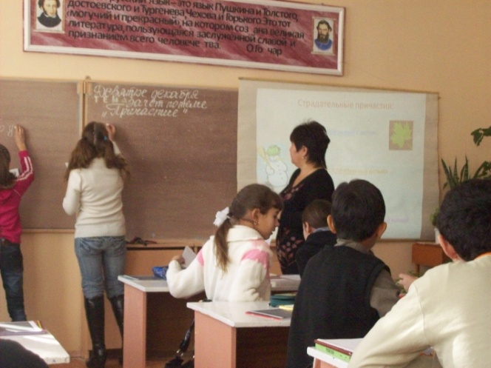

- 1. Задание для класса :
Поставить знаки препинания при причастных оборотах, объяснить графически.
1)Мы вошли в лес освещенный лучами осеннего солнца. 2)Расчищенная дорожка вела к морю. 3)Мы часто останавливались пораженные яркой красотой леса. 4)На пожелтевшей траве лежали опавшие листья. 5)Березы покрылись золотистой листвой сверкавшей на солнце.6) Очень красивы клены одетые в багряную листву .
2. Вставить пропущенные знаки препинания, объяснить их постановку с помощью схем.
Листья блистающие золотом; тронутый утренником осенний лист; Деревья одетые в нарядный убор; пылающие золотом вершины берез; осины трепещущие на ветру; листва опаленная дыханием осени; расшитый золотом ковер.
- Найти в предложениях ошибки в постановке знаков препинания и исправить их .
Часто мы видим желтые листья тихо падающие на землю. И на дорожках листья печально шуршащие, под ногами. Иногда попадается дача, окруженная деревянным выкрашенным забором.
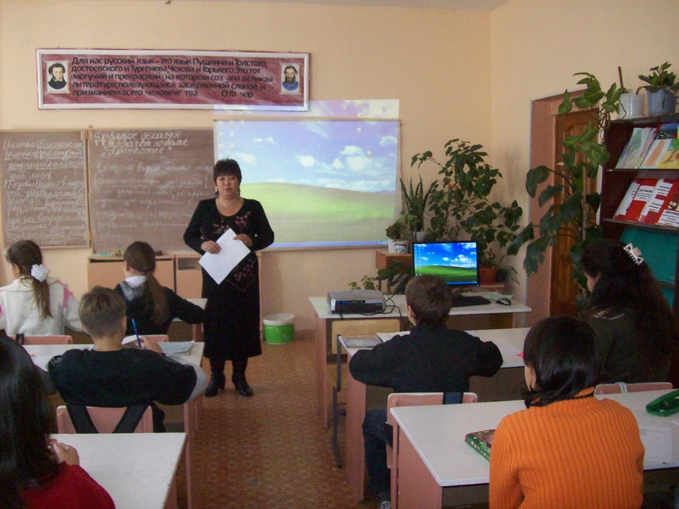

- Упр 151 выполняют 2 уч-ся( по 2 пред-я) и проводят взаимопроверку.
- По данным схемам 2 уч-ся составляют пред-я :

опред.сущ.
Прич.об
, ~~~~~~ …
Прич.об.
Опред.сущ.
~~~~~~ …
- Тестовые задания из материалов ЕГЭ по теме «Причастие» (для всего класса:
Вариант 1.
- В каком варианте ответа правильно указаны все ряды, в которых на месте пропуска пишется две буквы НН?
А. Топлё...ое молоко, скоше...ый луг;
Б. Позолоче...ыеложки,жела...аямечта;
В. Испуга...ый взгляд, нечая...ая встреча;
Г. Выкупле...ый филиал, проблема реше...а.
1)А,Г; 2) Б, В; 3)А, Б ;4) Б, В, Г.
- В каком ряду в обоих словах на месте пропуска пишется буква И ?
1. горы одоле...шь, гон...мые ветром;
2. не раскус...шь орех, невид…мый в темноте;
3. накин...шь платок, выращива...мые овощи ;
4. умный не осуд...т, озаря...мая луной.
3. В каком предложении придаточную часть сложноподчинённого предложения нельзя заменить обособленным определением, выраженным причастным оборотом?

1)Гора, на которой мы стояли, жила вроде бы отдельно от всего
леса.
2)Бричка, которая въехала во двор, остановилась перед небольшим
домиком.
3) Избавлю вас от возгласов, которые ничего не выражают.
4) Эта долина была завалена снеговыми сугробами, которые довольно живо напоминали Саратов, Тамбов и прочие милые места нашего детства.

Вариант 2
- В каком варианте ответа правильно указаны все цифры, на месте которых пишется одна буква Н?
Ярким светом месяца освеще(1)ы были и соломе(2)ые крыши бедных хижин, и неезже(3)ые дороги, и смеша(4)ый лес, и река под возвыше(5)остью.
1)1,3,5 ; 2)2,3,4; 3)1,3; 4)1,5.
2. В каком ряду в обоих словах на месте пропуска пишется буква Е?
1.выуч...шь, неувяда...мый ;
2.хвата...шь, колебл...мый ;
3.утопа...шь, вид...мый ;
4.перескоч...шь, наблюда…мый .
3. В каком предложении придаточную часть сложноподчинённого предложения нельзя заменить обособленным определением, выраженным причастным оборотом?
- Помимо горизонтальных ходов в снегу зверьки делают и вертикальные отдушины, которые играют роль вытяжной трубы.
- В 1240 году Александр Невский одержал победу над шведами,
которые пытались захватить северные русские земли.
- Английский бизнес выработал определённый ритуал общения,
которого старается строго придерживаться.
- Учебные пособия, которые выпускает издательство «Легион»,
пользуются большим спросом.
- Упр. №157 (для всего класса)
Задание по грамматической стилистике
Причастия употребляются преимущественно в книжной (письменной) речи. В устной речи им соответствует придаточное предложение со словом который. — Почему автор использовал довольно много причастий: 7 причастий и 9 прилагательных? Определите у причастий признаки глагола и прилагательного.
Ове..нные пушкинскою славой,
Таинстве..о пр..тихшие сады,
Как я люблю ваш вечер вел..чавый
И в листьях клена стылые пруды!
В осе..ей стуж.., т..шиной об..ятой,
Гляжу я сквозь узор нагих ветвей
На зябнущие плечи белых статуй,
Мерцающие в сумрак., аллей.
Когда(то) густолистве..ую арку
Я вижу обл..тевшей и сквозной,
И словно вздох пронос..тся по парку
Далекой зам..рающей струной...
(В. Рождественский.)
— Для чего служат причастия в тексте?
(Причастия выразительно выписывают детали, живописно рисуют действия, обнажая динамику (движение) рассказа, что усиливает образность художественного повествования.)
- Итог урока, выставление оценок.

МОУ «СОШ с. Николаевка»

Урок – зачет по теме
«Причастие»

Разработал: учитель русского
языка и литературы

Нажметдинова А.Д.

Астрахань 2009

